1. 研究现状

近年来，我国越来越重视对远洋海岛资源的开发和利用。由于远洋海岛气候条件变化多端，且石油等化石资源匮乏，当前远洋海岛的主要资源补给方式为通过货轮从大陆向远洋海岛进行货物（燃油、蔬菜、生活用品）补给，如图1所示。



图1 远洋海岛物流供给示意图

在运输过程中，货船的补给周期与数量必须满足使海岛上的燃油储备、生活物资储备等处于供给平衡状态，且留有一定的裕度。除此之外，它还受到气候条件、离岸价格等因素的影响。因此，制定合理的远洋海岛物流供给策略能够大大提升海岛物流供给的可靠性与经济性，具有重要的研究价值。

本文以调度周期内总物流成本最低为目标，构建海岛年-季-月三层物流调度模型，给出调度周期内的远洋海岛的最优物流供给策略。

1. 货船时空转移模型

考虑船舶采用恒功率模式行驶，岛际转移时间主要由航程决定，如图2所示。大陆至岛屿之间的航程被等分为n-1段，采用0 - 1状态变量来表示货船在某一时刻的状态，当=1代表船在大陆1停泊，=0则代表此时货船不在此状态；同理，当=1代表船在此时在第*ij*段航路上行驶，=0则代表此时货船不在此航路行驶。



图2 船舶航行示意图

货船在停泊或者行驶过程中需要满足如下约束：

（1）货船充放燃油量守恒约束：





式中，为购油（充油）量， 为燃油卸载量，、分为某时段内的最大燃油装载、卸载量。

（2）货船航行约束：

为航行过程中某一时刻*t*的燃料消耗量，在船的航速与设计参数一定时，与船的载重大致呈如式所示线性关系：



式中，为船在*t*时刻的燃油装载量，为固定重量，是航行标志位，为1代表船在*t*时刻处于航行的过程中。

由于本文考虑货船在恒功率模式下行驶，且货船吨位较小，燃油消耗较少，因此不考虑将货船的燃油消耗计入物流运输的燃油储备中。



（3）货船储油量平衡约束：







式中， 分别为货船的最大载货量

（4）船的时空序列一致性

任意时刻状态唯一性：



空间状态连续性：

起航：



返航：



初始状态约束：



末尾状态约束：



（5）海岛燃油供给平衡约束：







式中，为*t*时刻海岛上的燃油库存量，为船舶*t*时刻在海岛2处的燃油卸载量，为*t*时刻海岛上的燃油消耗量。

1. 年-季-月物流调度策略分析

基于远洋海岛的气候特征以及历史物流数据，可以对未来一年内的海岛的物资需求和自然条件进行预测。进一步，结合预测数据，以全年海岛物流成本最低为目标可以大致地规划出未来一年内的海岛物流计划。通过年全局优化来制定物流调度策略具有较高的经济性。然而，由于时间尺度较大，燃油需求与价格等因素的预测精度较低，使得海岛物流计划往往无法在实际情况中很好的执行。为了提升海岛物流计划的可行性，本文考虑在年全局优化的基础上，进一步引入模型预测控制(model predictive control，MPC)理论，进行海岛物流季、月滚动优化。

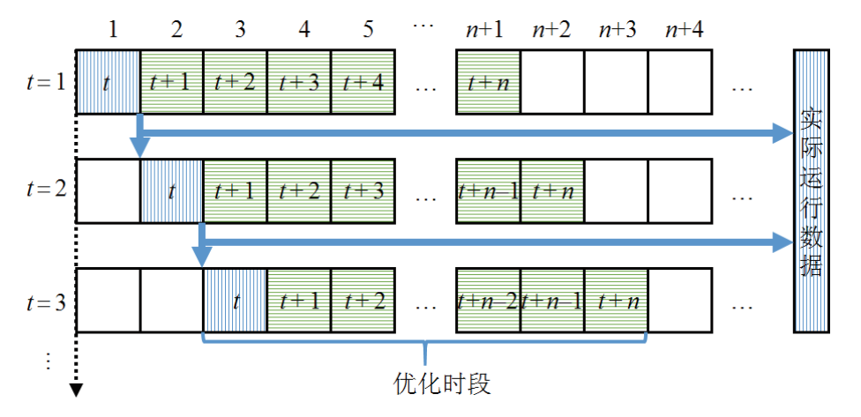

图3 季调度MPC运行原理示意图

MPC理论于20世纪70年代问世，主要针对有优化需求的控制问题，在复杂工业控制中有成功的应用[1]。海岛物流调度年-季-月的MPC运行原理如图3所示（以季调度为例进行说明）。图中竖线方格的输入数据是实际的系统数据，用于决定实际的运行策略；横线方格的输入数据是对于系统的预测值，用于参与优化辅助决策同一行的竖线方格数据，横线方格的输出数据并不作为系统实际控制参数使用；箭头用于记录在每个t时段结束时系统的状态，并作为下一次优化的初始数据。决策者结合对于未来n个时间段的气候条件、燃油价格、海岛燃油需求等因素的预测，以及当前t时段的船舶与海岛资源储备状态，优化出t至t + n时间段的物流调度计划。但实际上只执行所优化出的t时间段的策略。在接下来的每一时间段，再次重复上述过程，滚动优化出每个时间段的控制策略。

在季、月的MPC控制中，分别引入来自上一层物流调度计划的指导性意见，从而保证最终的物流调度计划兼具较高可行性和经济性，如图4所示。



图4 年-季-月海岛物流调度计划示意图

3.1 年物流调度全局优化模型

设调度周期*T*为一年。在该模式下，对未来一年内海岛上的资源储备与需求预测的数据和大陆物资离岸价预测的数据为基础，以全年总物流成本（购买+运输）最低为目标，结合船舶的运输能力与海岛资源储备要求，进行全局优化。

目标函数：



其中，为货船在大陆的原料购买费用：



式中，为*t*时刻的燃料价格，为*t*时刻购买的燃油量。为货船的租赁维护费用（常数），为海岛上的物资存储成本。存储成本是企业为了保持存货而发生的成本，如仓储费用、搬运费用、保险费、占用资金的利息等。存储成本可以分为变动成本和固定成本两部分[2]：



式中，为海岛上的油库在*t*时刻的燃料存储量，为油库单位油量的存储价格，为燃油固定存储成本。

3.2 季物流调度滚动优化模型：

以时间窗为构建季物流调度滚动优化模型。季调度滚动优化过程以年调度结果中的海岛上的燃油存储为参考。采用来表示年物流调度中的燃油存储优化结果，为季调度中的海岛燃油存储提供指导,则满足式：



第一次滚动优化时，该时间窗的优化范围为，且满足。经过优化后，得到尺度下各决策变量的结果，仅将的决策变量优化结果覆盖年物流调度优化模型中时的优化结果。随后时间窗向后推移，并开始第二次优化，对时的年物流调度结果进行覆盖，之后以此类推，分别完成对时刻的年物流调度结果的修正。

第次滚动优化时（最后一次），该时间窗的优化范围为，且满足。经过优化后，得到尺度下各决策变量的结果，此时将结果滚动优化的结果完全覆盖年物流优化调度结果，时间窗不在后移，完成滚动优化。

目标函数的设置与式类似，约束条件与(1.4)-(1.18)类似，此处不再赘述。

3.3 月物流调度滚动优化模型

在月物流调度滚动优化模型中，时间窗设为，月物流调度滚动优化模型以季物流调度滚动优化模型的结果作为参考。采用来表示季物流调度中的燃油存储优化结果。

由于在年调度计划和季滚动调度计划中都以总成本最低为目标进行优化，在月物流调度计划中，较短时间尺度内的调度计划已经具有很好的经济性，然而物资在短时间尺度内的平衡却较难实现，因此在月物流调度计划中，以海岛实际物资存储量与预测的物资存储量偏差最小为目标进行滚动优化调度。

目标函数：



详细的滚动优化过程与上一步类似，需滚动次，约束条件与(1.4)-(1.18)相同。

1. 场景描述

已知某型号货船定期为我国南海海域内的某远洋海岛进行物流补给。假设在燃料充足的情况下，货船沿固定航线从离岸至到达海岛需要航行十天左右。货船的参数如表1所示，海岛的物资需求及离岸燃油价格如图5、图6所示：

表1 仿真参数设置

|  |  |
| --- | --- |
|  | 参数设置 |
| 货船最大载重量（吨） | 1600 |
| 初始时刻货船载重量（吨） | 800 |
| 海岛最大库存量（吨） | 2000 |
| 海岛燃料存储费用（美元/吨） | 6 |
| 货船租赁费用（美元/次） | 14000 |



图5 大陆年燃油购买价格



图6 海岛年燃油需求量

年调度以360天为调度周期，考虑到年负荷预测的精确性，以20天为一个时间尺度；季调度以100天为时间窗进行滚动优化，以10天为时间节点进行调度；月调度以50天为时间窗进行滚动优化，时间间隔取为5天。

1. 结果分析

5.1 调度计划分析

海岛燃油存储策略如图7所示，可知在全年的物流调度计划中，由于冬季海岛上的燃油需求量较大，因此在冬季货船的出行时间间隔更小，以满足海岛上的燃油供给。在第9月2日，海岛燃油存储达到峰值，为2000吨；在4月11日，海岛燃油存储量到达低谷，为97吨。



图7 海岛燃油存储量变化规律

货船的时空特性如图8所示，可以看出，货船在全年共安排了4次物流计划分别如下：大陆（1月1号）→远洋海岛（1月6号）→大陆（1月11号），大陆（5月14号）→远洋海岛（5月19号）→大陆（5月24号），大陆（9月3号）→远洋海岛（9月8号）→大陆（9月13号），大陆（12月12）→远洋海岛（12月17号）→大陆（1月22号）。



图8 货船时空位置与货船充放油关系

5.2 经济性分析

货船购油量与燃油价格关系如图9所示。在该调度策略下，货船的购油时刻均处于燃油价格较低时，在5月19日，货船以最大装载量向海岛运输1600吨燃油，此时燃油价格最低，为256 $ /吨。受限于货船的载油量以及海岛实际的储油规模，在其他时段，货船也会安排物流计划。7月5日，货船购买了1289吨燃油，此时燃油价格在邻近区域内最低，为386$/吨；11月24日，货船从大陆购入951吨燃油。12月25日，货船购入 800吨燃油，以满足自身的初始末状态的燃油储备相同。



图9 燃油价格与货船充油关系

运行成本结果如表2所示，可以看出，在该海岛物流调度策略下，总物流成本为167.22万美元，其中，货船租赁费用4800美元。由于本仿真并未将货船在航行过程中的燃料消耗考虑在燃油的物流调度中，因此实际的物流运输总成本应当略高于计算得出的物流运输总成本。

表2 年-季-月物流调度计划经济性指标

|  |  |  |  |
| --- | --- | --- | --- |
| 参数 | 数值 | 参数 | 数值 |
| 年租赁次数（次） | 4 | 货船租赁费用（美元） | 56000 |
| 年燃油购买费用（美元） | 1667364 | 总物流运输成本（美元） | 1723364 |

1. 各方案经济性对比

通过分析现有的海岛物流补给模式，构建海岛物流调度模型，并计算其经济性指标。通过对比分析，进一步体现本文所提调度策略的优越性。

（1）方案一：定期补给

考虑货船定期向海岛运输燃油以满足海岛燃油需求的情况。根据测算，海岛全年燃油消耗量约为4640吨，货船最大载重量为1600吨。考虑到海岛燃油库存的最低备用容量以及燃油负荷分布的不均匀性，货船在一年之中最小出行次数规定为4次，并制定如下货船的补给计划：大陆（2月25号）→远洋海岛（3月1号）→大陆（3月6号），大陆（5月27号）→远洋海岛（6月1号）→大陆（6月6号），大陆（8月27号）→远洋海岛（9月1号）→大陆（9月6号），大陆（11月27）→远洋海岛（12月1号）→大陆（12月6号）

通过计算得到该策略下的海岛年燃油储备变化规律如图10，经济性指标如表3：



图10 海岛燃油存储量变化规律

表3 定期补给物流调度计划经济性指标

|  |  |  |  |
| --- | --- | --- | --- |
| 参数 | 数值 | 参数 | 数值 |
| 年租赁次数（次） | 4 | 货船租赁费用（美元） | 56000 |
| 年燃油购买费用（美元） | 1961063 | 总物流运输成本（美元） | 2017063 |

（2）方案二：定量补给

除了制定定期物流调度计划外，定量模式的物流调度计划也是较为常见的补给方式之一。考虑海岛上的燃油库存占比低于某一特定水平时（以20%为例）货船以最大装载量进行燃：油补给的情况。通过计算，得到相应的海岛燃油库存变化规律如图11：



图11 海岛燃油存储量变化规律

该模式下，货船的补给计划为：大陆（3月15号）→远洋海岛（3月20号）→大陆（3月25号），大陆（9月5号）→远洋海岛（9月10号）→大陆（9月15号），大陆（12月10号）→远洋海岛（12月15号）→大陆（12月20号）。

经济性指标分析如表4：

表4 定量补给物流调度计划经济性指标

|  |  |  |  |
| --- | --- | --- | --- |
| 参数 | 数值 | 参数 | 数值 |
| 年租赁次数（次） | 3 | 货船租赁费用（美元） | 42000 |
| 年燃油购买费用（美元） | 1904954 | 总物流运输成本（美元） | 1946954 |

通过对比可以发现，在方案一、方案二下的物流调度计划中，总的物流运输成本（2017063$、1946954$）均高于本文所提策略下的物流成本（1723364$），进一步证明本文所提策略具有较高的经济效益。